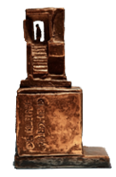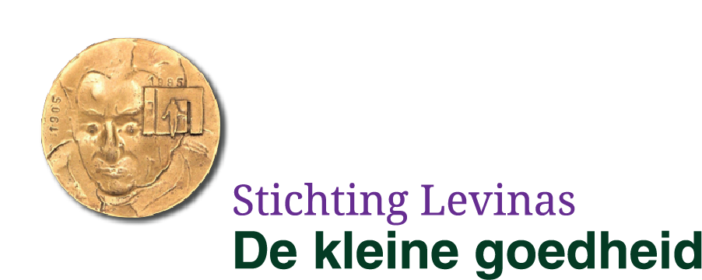

LAUDATIO

De kleine goedheid Levinas Zorgprijs 2024

Het bestuur van de stichting Levinas De kleine goedheid heeft besloten om De kleine goedheid Levinas Zorgprijs toe te kennen aan:

ZORGVRIJSTAAT te ROTTERDAM

Zorgvrijstaat krijgt de Levinas Zorgprijs omdat zij zich sinds 11 jaar inzet voor zorgzame buurten, waar mensen eigenaarschap voelen en zeggenschap hebben over hun eigen zorg en welzijn.

Het bestuur van mening is dat Zorgvrijstaat in woord als daad duidelijk 'De kleine goedheid' heeft laten zien. Dat zij betrokkenheid en medemenselijkheid tastbaar maakt en hierover in gesprek gaat met ‘het systeem’, zodanig dat ZORGVRIJSTAAT het systeem uitdaagt en stimuleert om een positieve kracht te worden.

Hiermee draagt ZORGVRIJSTAAT impliciet en expliciet vooral in woorden, gebaren èn daden bij aan wat in de statuten van de stichting als doel verwoord is.

Het uitreiken van deze prijs gebeurt - toeval bestaat niet - in de week na de installatie van Carola Schouten tot burgemeester van Rotterdam. In haar indrukwekkende toespraak gaf zij haar visie op een Rotterdam van, voor en door alle Rotterdammers. Zij sprak daarin over meer aandacht voor de medemens, over het fameuze gezegde van Jules Deelder “*De omgeving van de mens is de medemens*”.

Zorgvrijstaat heeft haar wortels in Rotterdam West, dat bestaat uit Het Oude Westen, Middelland en Het Nieuwe Westen: dichtbevolkte stadswijken met een diversiteit aan bewoners en vraagstukken. Door ingrijpende veranderingen in de zorg zien zij gaten vallen; mensen houden zichzelf soms met moeite staande en weten de weg naar passende ondersteuning niet altijd te vinden. "Inmiddels is er een groot aantal concrete initiatieven waarin burgers voor elkaar zorgen.”

In onze contacten met jullie bleek ons dat jullie continu proberen te zoeken naar de best mogelijke steun aan anderen en daarbij aanhoudend kritisch naar jullie zelf kijken, al is het maar om te voorkomen dat ook jullie weer een “systeem” worden en daarmee je eigen flexibiliteit en creativiteit in hulp aan anderen zouden kunnen beperken.

Jullie spraken over het belang om elkaar nabij te blijven, nabij de kern om ook als doeners elkaar als mensen te blijven zien, om elkaar te steunen om het vol te houden ook als het tegen zit, elkaar te inspireren creatief te blijven en de de waardigheid en de behoeften van de ander op de eerste plaats te stellen. Continue te werken aan een inspirerende verbinding tussen mensen die werken in de informele en de formele zorg.

Uit de filmpjes op internet blijkt dat het steeds weer gaat om omzien naar elkaar en in actie komen, vaak met kleine daden die het verschil kunnen maken. Ontroerend zijn de beelden van de ontmoetingen en gesprekken met mensen die in al hun kwetsbaarheid ervaringen durven en willen delen, snelle totale oplossingen blijken niet mogelijk, maar dat ze gehoord en gezien worden maakt hun ogen minder bedroefd en er komt weer de glans van hoop.

Ontstaan in 2013 vanuit een gesprek in de wijk over wat bewoners voor elkaar kunnen betekenen, zijn jullie nu een organisatie die niet meer weg te denken is.

Een organisatie die de vragen in de wijk oppakt of misschien beter helpt oppakken en zo vanuit lokale behoefte een samenredzaamheid organiseert van helende gemeenschappen van mensen met psychische problematiek (Geestverwanten), een aanbod heeft voor mensen met geldzorgen (Club Geldzorg) met daarnaast onder andere een aanbod van aanschuifmaaltijden en het doen van praktische aanpassingen in woningen (Het zal werken).

Dit vanuit het principe om wat mensen al doen te versterken en van de mensen zelf te maken. Geen nieuw systeem optuigen, maar bijdragen aan dat wat er gewoon al is.

Daarmee maakt Zorgvrijstaat meer dan waar wat ze in 2017 in hun manifest schreven:

*“Zorgen voor elkaar is iets van mensen. Zorgvrijstaat wil mensen organiseren in het zorgen voor elkaar. Samen met bewoners en organisaties bouwen we aan zorgzame wijken, waar mensen zeggenschap hebben en eigenaarschap voelen over hun eigen regie en welzijn. En waarmee mensen grip krijgen op hun eigen kwaliteit van leven.”*

Daarnaast ontplooit zorgvrijstaat initiatieven om het Zorgsysteem// de formele zorg uit te dagen en uit te nodigen om het samen met wijkbewoners anders te doen. De bijeenkomst voor cliëntenraden in 2023 om het radicaal anders te gaan doen is daar een prachtig voorbeeld van:

Naast dit initiatief organiseren jullie sinds 2020 ook de “Gezond Verstand” wijkfestivals - waarvan de editie van 2024 in deze week van de toekenning van de Zorgprijs plaatsvindt - prachtige ontmoetingsplekken voor ervaringsdeskundigen, onderzoekers en organisaties. Zij komen daar bij elkaar om kennis te delen en samen een sterk netwerk van Geestverwanten te vormen waarin van elkaar geleerd kan worden in een omgeving waar iedereen zich gehoord, gezien en begrepen voelt.

Met grote dankbaarheid voor jullie visie, doorzettingsvermogen en daadkracht in de omgeving van de mens kennen wij jullie De kleine goedheid Levinas Zorgprijs toe. We reiken hem uit aan Alexander Hoogendoorn en Dennis Lohuis, initiatiefnemers van Zorgvrijstaat, maar door jullie aan allen die binnen Rotterdam West elkaar als medemensen zullen blijven ontmoeten.

Wij hopen dat dit beeldje binnen Zorgvrijstaat een ereplek zal krijgen. Naar de woorden van de Eric Claus die het maakte, verbeeldt het de ontmoeting tussen twee mensen: “De mens is het enige wezen dat een deur kan openen voor de ander”.

Aanvullend willen wij jullie een cheque van € 1000,- overhandigen. Gebruik dit om samen de kleine goedheid met elkaar te blijven delen.

Rotterdam, 16 oktober

Joost Schrijnen, voorzitter

Levinas en De kleine goedheid

Tussen alle verwording van menselijke verhoudingen houdt de goedheid stand. Ze blijft mogelijk, ook al kan ze nooit een systeem of sociaal regime worden. Elke poging om het menselijke helemaal te organiseren is tot mislukken gedoemd.

Het enige wat levendig overeind blijft is de kleine goedheid van het dagelijks leven. Ze is fragiel en voorlopig. Ze is een goedheid zonder getuigen, in stilte voltrokken, bescheiden, zonder triomf.

Ze is gratuit en juist daardoor eeuwig. Het zijn gewone mensen, ‘simpele zielen’, die haar verdedigen en ervoor zorgen dat ze zich telkens weer herpakt, ook al is ze volstrekt weerloos tegenover de machten van het kwaad.

De kleine goedheid kruipt overeind, zoals een platgetrapt grassprietje zich weer opricht. Ze is misschien wel ‘gek’, een ‘dwaze goedheid’, maar ze is tegelijk het meest menselijke in de mens.

Ze wint nooit, maar wordt ook nooit overwonnen!”

Dit citaat van Emmanuel Levinas, dat gebaseerd is op ideeën uit de roman Leven en lot (1961) van de Oekraïens-Russische schrijver Vasili Grossman (1905-1964), zet ons op het spoor van 'de kleine goedheid’ als een bijzondere vorm van barmhartigheid. Het geeft ons ook een inkijk in de ziel en de werking van die kleine goedheid in ons menselijk samenleven.